中国科学技术大学2021年强基计划物理试题
1. 初始状态下，6只蚂蚁分别位于边长为正六边形的六个顶点处。在某一时刻，它们开始以不变的速率相互追逐，速度方向始终指向前面的蚂蚁，最后在正六边形的中心相遇。则六只蚂蚁走过的总路程长度为___________。
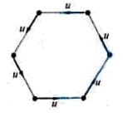
【答案】略
2. 两块非常长的光滑挡板围成一个夹角为10°的三角形区域，一小球沿着角平分线方向的初速度入射，设球与挡板间的碰撞是弹性的，则球与挡板一共会发生___________次碰撞。
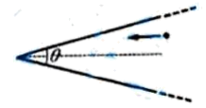
【答案】17
3. 初始时刻，由轻质刚性杆连接的质量相等的A、B两个小球静止于光滑的水平面上，杆平行于轴，整个体系处于平行于轴的均强电场中，如果小球A、B带电量均为，稳定状态下体系的总能量和总动量分别为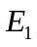，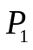；若小球A带电量为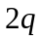，小球B不带电，则稳定状态下体系的总能量和总动量分别为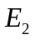，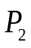，请分析两种状态下体系的动量与能量关系，并证明。
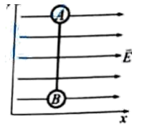
【答案】略
4. 导体球外有一个带正电的点电荷，下列说法正确得是（ ）
A. 如果导体球带正电，则二者之间作用力必为排斥力
B. 如果导体球接地，则二者之间的作用力必为吸引力
C. 如果导体球是电中性，则二者之间的作用力必为吸引力
D. 如果导体球接地，则其表面任何位置都不会出现正的净电荷
【答案】ABCD
5. 质量为的物体通过劲度系数为的轻质弹簧悬挂在天花板，其振动周期为，若将弹簧平均分为4段，用其中的一段悬挂质量为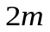的物体，则物体的振动周期为____。
【答案】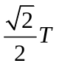
6. 两个电容器的标称值分别为（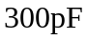，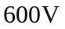）、（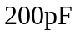，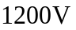），则将两个电容器串联时的耐压值为___________。
【答案】1500V
7. 两质量分别为，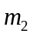的小物块通过光滑轻绳与轻质滑轮连接，滑轮以恒定的加速度a向上运动，两个物体只在竖直方向上运动，重力加速度度大小为，则，的加速度分别为___________，___________。
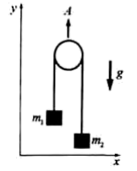
【答案】 ①. 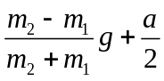 ②. 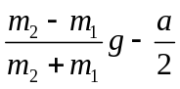
8. 如图所示，质量为、初速度为的小球与质量为的木块之间来回运动，木块初始时静止。设碰撞瞬时完成且是完全弹性的，并假设木块与墙之间的距离足够远，以至于每次与小球碰撞之前木块已经静止。已知木块与地面的摩擦系数为，而小球与地面之间没有摩擦力，重力加速度为。
（1）小球与木块发生第次碰撞之后的速度等于？
（2）木块最终能运动多远距离？
（3）木块运动的总时间（即其速度不为0的时间）等于多少？
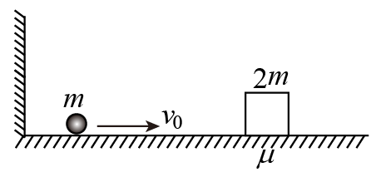
【答案】（1）0；（2）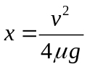；（3）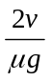
9. 如图所示，一根质量分布均匀的绳子搁在两个倾角均为的平台上（倾角令可调控）绳子与平台的摩擦系数为1，整个系统左右对称，重力加速度胡泉为，设k是绳子上与平台不接触的部分占绳子总质量的比例。当取何值时，k取到最大值，且最大值为多少？
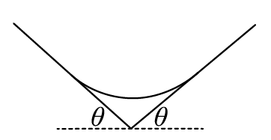
【答案】当θ=22.5°时k有最大值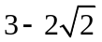
10. 带电粒子在液氢气泡室中运动时将使其路径的一些分子发生电离，电离处所形成的小气泡使粒子的轨迹清楚可见，而在此区域内的磁场则使路径发生弯曲。下面的气泡室照片显示的是点处的一个几乎静止的电子吸收高能射线后沿着曲线运动。同时生正、负电子对（正电子是电子的反粒子，二者质量相同，带电量相反），该反应可表示为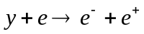，已知均匀磁场与纸面垂直。
（1）曲线、中哪一条表示正电的轨迹？
（2）磁场方向指向纸面内还是纸面外，简述理由。
（3）试定型解释曲线a，是旋线而非圆周的原因。
（4）正、负电子碰撞会湮灭并产生两个光子：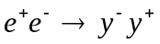，试解释为什么正、负电子碰撞湮灭不可能只产生一个光子？
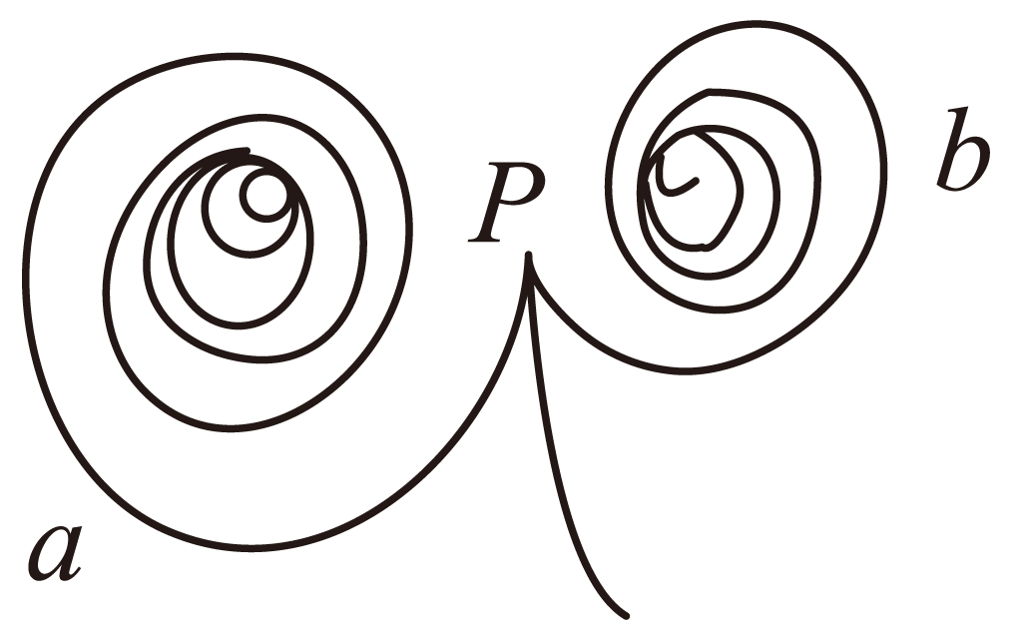
【答案】（1）见解析；（2）见解析；（3）见解析；（4）见解析

